Основные физические формулы
Площади
l – длинна
b - высота, ширина.
Площадь круга:
Кинематика.
Равномерное движение:
a = 0
V = S/t
Ускоренное движение:
a > 0
a = (V – V0 )/ t
S = S0 + V0t ± (at2 )/2
a = (V2 – V02 )/ 2S
Последовательный ряд нечетных чисел:
- ую:
просто:
Движение под углом к горизонту.
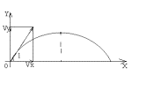
Скорость по оси ОХ:
Скорость по оси ОУ:

Максимальное время подъема:
tполн = 2t
Расстояние :
S = Vx tполн.
Максимальная высота:
Движение тела, брошенного горизонтально:
; 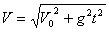
Динамика.
F = ma
P = mg
Fтр. = -mN
F = -F
Момент сил.
M=Fl
M1+M2+…+Mn = 0
Пружина.
x – удлинение.
k – кооф. растяжения.
<l = l – l0
<l – абсолют. удлинение пружины.
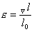
ε -относит. удлинение.
l0 – начальная длинна

Сила всемирного тяготения
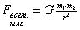

Сила тяжести
Работа и энергия.
;
;

Криволинейное движение
Движение по окр-ти.
;
w - угловая скорость.[рад/с]
v -линейная скорость.
n - частота обращения. [об./мин.]
T – период обращения. [время]
Угловая скорость. Период обращения.
; ;
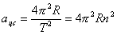
; ;
Для случаев, когда n = [обороты]
;
- частота [1/с = 1 Гц]
- угол.
l – длинна дуги.
Импульс.
;
Не упругое вз-вие.
до: после:
в проекции на ось х:
Упругое соударение.
до вз-я: после:
в проекции на ось х:
Реактивное движение:
в проекции на ось х: (вверх)
║
0 изначально.
- импульс газов
Импульс силы.
Механика жидкостей и газов.
Давление. Закон Паскаля.
-//- жидкости на дно сосуда.
; F – сила давления
S – поверхность[1Па = 1Н/1]
h – высота уровня жидкости.
Сообщающиеся сосуды.
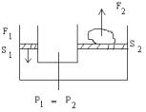
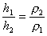 ; 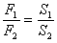
Архимедова сила. Атм. давление
;
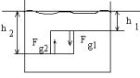
; 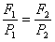
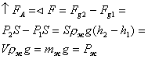 /
вытесненной жидкости цилиндром.
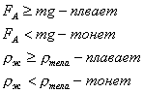
Закон Гука. Растягив. сила.
l –первоначальная длинна стержня
Δl –абсолютное удлинение
S –площадь поперечного сеч.
E –кооф. пропорцион., модуль Юнга, модуль упругости.
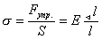
- напряженность
-закон Гука
КПД машин.
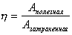
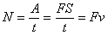
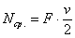; [1дж/1с = 1 Вт]
Колебания и волны. Звук.
F – возвращающая сила
k – постоянная возвращающ.
x – смещение
Маятник.
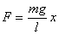;l – длинна маятника
Математический маятник – точка, подвешенная на невесомой и нерастяжимой нити.
Пружинный маятник:
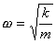; 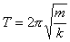
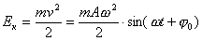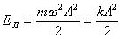
- циклическая частота колебаний
Фаза колебаний.
- угловая скорость
- угол поворота
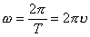
Скорость распространения волн
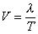 ;
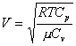
Электромагнитные колебания.
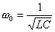;
- собственна частота колебаний в контуре
; 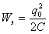
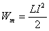;
- фаза колебаний
- амплитуда тока
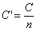
С – скорость в ваакуме
n – абс. показатель преломления среды
Молекулярно-кинетическая
теория
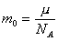;
- масса молекулы
- молярная масса
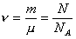 ; N – число молекул.
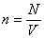
Теплоемкость тела.
с – теплоемкость тела
U – внутренняя энергия
А – работа
q – теплота сгорания
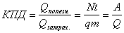
!!! Бывает наоборот!
Линейное расширение твердых тел.
- кооф. линейного расширен.
- интервал температур.
Объемное расширение твердых тел.
- кооф. объемного расш. тел.
Свойства газов.
T = const – изотермический
P = const – изобарический
V = const – изохорический
Главный газовый закон:
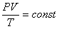
Закон Менделеева – Клаперона
- концентрация молекул
= 8.31 Дж/моль*К
- кол-во в-ва.
; 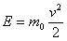
;
k = 1.38*10^-23 Дж/К
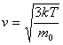
- среднеквадратичная ск-ть
- средняя кинетич. энергия движ. мол-лы.
КПД тепловой машины.
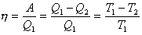
- кол-во теплоты, получ. рабочим телом от нагрев.
- t холод.
- нагреват.
Электричество и магнетизм.
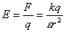 [В/м] ; 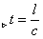
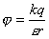
Эквипотенциальные пов-ти.
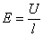 ; 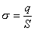
l – расстояние
- поверхностная плотность заряда
Закон Кулона
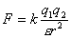; [Н]
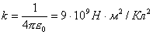Ф/м
\ эл. постоянная
Электроемкость. Конденсаторы.
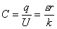
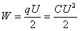 [Дж]
W – Энергия
Электроемкость плоского:
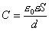
Шара:
Параллельное подключение конденсаторов:
Последовательное подключение:
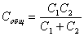
Постоянный электрический ток.
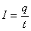; 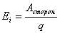
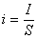; i – плотность тока
- Электродвиж. сила
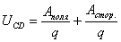 [В]
- работа, совершенная сторонними силами
- сила эл. поля
Закон Ома для участка цепи.
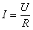;
G - кооф. пропрциональности проводника(его проводимость)
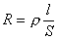
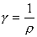;
- удельная проводимость.
- температурный кооф. сопр.
- удельное сопротивление
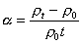 [1 град. ^ -1]
постоянная:
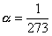
Последовательное и парал-ное соединение проводников.
Последовательное:
Параллельное:
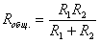
Закон Ома для полной цепи:
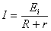
Последоват. соед. батарей:
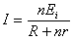;
n – кол-во батарей
Параллельное соед. батарей:
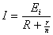; 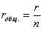
Работа при перемещении эл. заряда в эл. поле. Потенциал.
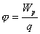; 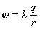
- потенциал эл. поля
- потенциальная энергия заряда в поле.
Работа и мощность эл. тока:
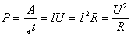
Напряжение.
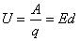
Магнитное поле
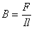 ; 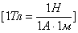
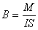
При расположении проводника с током под углом альфа к вектору В.
B – магнитная индукция
I - сила тока
l – длинна проводника
M – макс. момент сил
S – площадь рамки
Сила Лоуренца
;
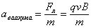
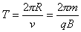
n – концентр. свободных частиц
v –скорость упор. движ.
S –площадь поперечного сечения проводника
Магнитная прониуаемость.
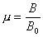 ;
- магнитная прониц. среды
H- напряженность магнитного поля.
Электромагнитная индукция
[Вб]
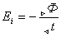 ; 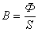
Ф – магнитный поток
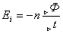 ;
Самоиндукция.
; 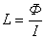 [Гн]
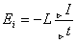 ; 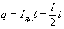
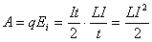
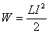; W - энергия
Магнитная рамка.
b,a – стороны рамки
S - площадь рамки

Электроны.
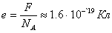
; 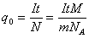
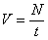
Электролиты

Оптика
Закон преломления
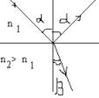
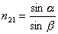; 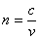- ваакум
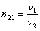 ; 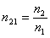; 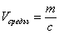;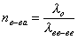
- относит. показатель преломления.
- скорости света во 2-й и первой средах.
Линзы
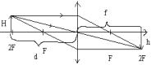
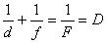
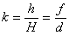
d –расстояние предмета от линзы
f –расстояние от изображения до предмета
F – фокус
D –Оптическая сила линзы [диоптрии]
k - увеличение линзы

Квантовая физика
; ; 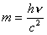
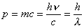;
- длинна волны излучения
- импульс фотона
- частота излучения
В магнитно-преломляющих средах:
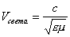
В однородно прозрачной среде:
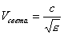
- относит. диэликтрич. проницаемость среды
- относит. магнитная проницаемость среды.
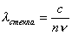
n – постоянная
Уравнение Эйнштейна.
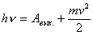;
А – работа выхода электрона из в-ва
Фотоэффект.
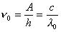
Для того, чтобы фотоэффект имел место, необходимо что бы энергия кванта света была больше работы выхода. Предльное значение частоты, при которой еще наблюдается фотоэффект, наз. красной границей фотоэффекта.

